Министерство образования и молодежной политики Свердловской области



ГАПОУ СО «Екатеринбургский колледж транспортного строительства»

Отчёт по УП

Задание 5. Приложение «Университеты Белорусии»

Выполнил: Азаренко Михаил Владимирович

Группа: ПР-31

Преподаватель: Мирошниченко Г.В

2024

1. **Описание задачи:**
2. Создать приложение для База данных «Университеты Белоруссии» В этой базе заказчик хотел бы хранить информацию • номер колледжа (является первичным ключом и изменяется на 1, при добавлении нового колледжа) • наименование колледжа с возможностью группировки по наименованию области (выводится список университетов) с фото – запрашивать через API http://universities.hipolabs.com/search?country=Belarus • специальности • номер специальности (с возможностью группировки по специальности – выдается количество студентов на специальности в конкретном колледже) • ФИО студента • дата рождения студента, (datepicker с ограничением) • балл аттестата • бюджет / внебюджет • преподаватели Некоторые условия работы базы данных университета, существенные для проектирования базы данных: • каждый университет может принимать не более 50 студентов на бюджет с наивысшим баллом аттестата, внебюджет (количество групп рассчитывается исходя из 15 человек/в группе) • каждый студент может учиться на более чем одной специальности, но только 1 специальность бюджет • один преподаватель может вести на нескольких специальностях, но ограничение нагрузки (не более 1440 часов/год), более, начисляется дополнительная премия к зарплате. На главной странице должна быть реализована авторизация и выбор режима работы (для министерства, для преподавателя, для студента), с проверкой на правильность введенных данных (проверка на правильность ввода почты, логина и пароля) и сохранением через Shared Preference в базе данных. В приложении должно быть организовано не менее 4-х – 5 окон Навигацию осуществить наиболее оптимальным образом для приложения (с помощью Carousel with MotionLayout, Navigation) – должны быть использованы не менее 2-х видов навигации. В приложении должен быть реализован следующий функционал: Редактирование, удаление, добавление университетов, студентов и преподавателей. На главной странице поиск по наименованию университета (берется информация через API) или по

специальности.

2. Создайте и заполните готовую базу и подключите его в проекте через ROOM

**Входные данные:** login – текстовое поле с логином пользователя, password – текстовое поле с паролем пользователя.

**Выходные данные:** список университетов.

1. **Структура проекта:**

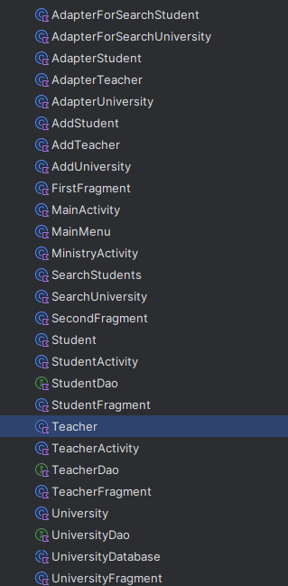

Схема классов

1. **Листинг программы:**

**activity_add_student. xml**

<?xml version="1.0" encoding="utf-8"?>  
<LinearLayout xmlns:android="http://schemas.android.com/apk/res/android"  
 xmlns:app="http://schemas.android.com/apk/res-auto"  
 xmlns:tools="http://schemas.android.com/tools"  
 android:layout_width="match_parent"  
 android:layout_height="match_parent"  
 tools:context=".AddStudent"  
 android:background="@drawable/background"  
 android:orientation="vertical">  
  
 <TextView  
 android:layout_width="wrap_content"  
 android:layout_height="wrap_content"  
 android:text="@string/addData"  
 android:textSize="24dp"  
 android:layout_gravity="center_horizontal"  
 android:layout_marginTop="20dp"  
 android:textColor="@color/white"  
 android:textStyle="bold"/>  
 <ImageButton  
 android:layout_width="wrap_content"  
 android:layout_height="wrap_content"  
 android:src="@drawable/back"  
 android:layout_marginTop="-40dp"  
 android:onClick="back"  
 style="@style/Widget.AppCompat.ActionButton.Overflow"/>  
  
 <EditText  
 android:background="@drawable/editback"  
 android:id="@+id/name"  
 android:layout_width="match_parent"  
 android:layout_height="wrap_content"  
 android:textSize="18dp"  
 android:hint="ФИО студента"  
 android:layout_marginBottom="10dp"  
 android:paddingLeft="10dp"  
 android:textColorHint="@color/white"  
 android:textColor="@color/black"/>  
  
 <Spinner  
 android:background="@drawable/editback"  
 android:id="@+id/spinner"  
 android:layout_width="match_parent"  
 android:layout_height="wrap_content"  
 />  
 <EditText  
 android:background="@drawable/editback"  
 android:id="@+id/speciality"  
 android:layout_width="match_parent"  
 android:layout_height="wrap_content"  
  
 android:textSize="18dp"  
 android:hint="@string/speciality"  
 android:layout_marginTop="20dp"  
 android:paddingLeft="10dp"  
 android:textColorHint="@color/white"  
 android:textColor="@color/white"/>  
  
 <DatePicker  
 android:background="@color/white"  
 android:layout_marginStart="20dp"  
 android:id="@+id/date"  
 android:layout_width="wrap_content"  
 android:layout_height="350dp" />  
  
 <CheckBox  
 android:id="@+id/budget"  
 android:layout_width="wrap_content"  
 android:layout_height="wrap_content"  
 android:textColorLink="@color/white"  
 android:textColor="@color/white"  
 android:text="Бюджет"/>  
 <Button  
 android:layout_width="350dp"  
 android:layout_height="50dp"  
 android:layout_gravity="center_horizontal"  
 android:gravity="center"  
 android:layout_marginTop="30dp"  
 android:textAllCaps="false"  
 android:textColor="@color/white"  
 android:textStyle="italic"  
 android:textSize="26dp"  
 android:text="@string/addstudent"  
 android:background="@drawable/button"  
 android:onClick="addstudent"/>  
  
</LinearLayout>

**activity_add_teacher. xml**

<?xml version="1.0" encoding="utf-8"?>  
<LinearLayout xmlns:android="http://schemas.android.com/apk/res/android"  
 xmlns:app="http://schemas.android.com/apk/res-auto"  
 xmlns:tools="http://schemas.android.com/tools"  
 android:layout_width="match_parent"  
 android:layout_height="match_parent"  
 tools:context=".AddTeacher"  
 android:background="@drawable/background"  
 android:orientation="vertical">  
  
 <TextView  
 android:layout_width="wrap_content"  
 android:layout_height="wrap_content"  
 android:text="@string/addData"  
 android:textSize="24dp"  
 android:layout_gravity="center_horizontal"  
 android:layout_marginTop="20dp"  
 android:textColor="@color/white"  
 android:textStyle="bold"/>  
 <ImageButton  
 android:layout_width="wrap_content"  
 android:layout_height="wrap_content"  
 android:src="@drawable/back"  
 android:layout_marginTop="-40dp"  
 android:onClick="back"  
 style="@style/Widget.AppCompat.ActionButton.Overflow"/>  
 <EditText  
 android:id="@+id/name"  
 android:background="@drawable/editback"  
 android:layout_width="match_parent"  
 android:layout_height="wrap_content"  
 android:textSize="18dp"  
 android:hint="@string/fio"  
 android:layout_marginTop="150dp"  
 android:layout_marginBottom="10dp"  
 android:paddingLeft="10dp"  
 android:textColorHint="@color/white"  
 android:textColor="@color/black"/>  
 <Spinner  
 android:background="@drawable/editback"  
 android:id="@+id/spinner"  
 android:layout_width="match_parent"  
 android:layout_height="wrap_content"  
 />  
 <EditText  
 android:background="@drawable/editback"  
 android:id="@+id/speciality"  
 android:layout_width="match_parent"  
 android:layout_height="wrap_content"  
 android:textSize="18dp"  
 android:hint="@string/speciality"  
 android:layout_marginTop="20dp"  
 android:paddingLeft="10dp"  
 android:textColorHint="@color/white"  
 android:textColor="@color/black"/>  
 <EditText  
 android:background="@drawable/editback"  
 android:id="@+id/salary"  
 android:layout_width="match_parent"  
 android:layout_height="wrap_content"  
 android:textSize="18dp"  
 android:hint="@string/salary"  
 android:layout_marginTop="20dp"  
 android:paddingLeft="10dp"  
 android:textColorHint="@color/white"  
 android:textColor="@color/black"  
 android:inputType="numberDecimal"/>  
 <EditText  
 android:id="@+id/hours"  
 android:background="@drawable/editback"  
 android:layout_width="match_parent"  
 android:layout_height="wrap_content"  
 android:textSize="18dp"  
 android:hint="@string/hours"  
 android:layout_marginTop="20dp"  
 android:paddingLeft="10dp"  
 android:textColorHint="@color/white"  
 android:textColor="@color/black"  
 android:inputType="number"/>  
 <Button  
 android:layout_width="350dp"  
 android:layout_height="50dp"  
 android:layout_gravity="center_horizontal"  
 android:gravity="center"  
 android:layout_marginTop="30dp"  
 android:textAllCaps="false"  
 android:textColor="@color/white"  
 android:textStyle="italic"  
 android:textSize="26dp"  
 android:text="@string/addteacher"  
 android:background="@drawable/button"  
 android:onClick="addteacher"/>  
  
</LinearLayout>

**activity_add_university.xml**

<?xml version="1.0" encoding="utf-8"?>  
<LinearLayout xmlns:android="http://schemas.android.com/apk/res/android"  
 xmlns:app="http://schemas.android.com/apk/res-auto"  
 xmlns:tools="http://schemas.android.com/tools"  
 android:layout_width="match_parent"  
 android:layout_height="match_parent"  
 tools:context=".AddUniversity"  
 android:orientation="vertical"  
 android:background="@drawable/background">  
  
 <TextView  
 android:layout_width="wrap_content"  
 android:layout_height="wrap_content"  
 android:text="@string/addData"  
 android:textSize="24dp"  
 android:layout_gravity="center_horizontal"  
 android:layout_marginTop="20dp"  
 android:textColor="@color/white"  
 android:textStyle="bold"/>  
 <ImageButton  
 android:layout_width="wrap_content"  
 android:layout_height="wrap_content"  
 android:src="@drawable/back"  
 android:layout_marginTop="-40dp"  
 android:onClick="back"  
 style="@style/Widget.AppCompat.ActionButton.Overflow"/>  
 <EditText  
 android:background="@drawable/editback"  
 android:id="@+id/name"  
 android:layout_width="match_parent"  
 android:layout_height="wrap_content"  
 android:textSize="18dp"  
 android:hint="@string/nameuniv"  
 android:layout_marginTop="200dp"  
 android:paddingLeft="10dp"  
 android:textColorHint="@color/white"  
 android:textColor="@color/black"/>  
 <EditText  
 android:background="@drawable/editback"  
 android:id="@+id/web"  
 android:layout_width="match_parent"  
 android:layout_height="wrap_content"  
 android:textSize="18dp"  
 android:hint="@string/website"  
 android:layout_marginTop="20dp"  
 android:paddingLeft="10dp"  
 android:textColorHint="@color/white"  
 android:textColor="@color/black"/>  
 <EditText  
 android:background="@drawable/editback"  
 android:id="@+id/urlphoto"  
 android:layout_width="match_parent"  
 android:layout_height="wrap_content"  
 android:textSize="18dp"  
 android:hint="@string/url"  
 android:layout_marginTop="20dp"  
 android:paddingLeft="10dp"  
 android:textColorHint="@color/white"  
 android:textColor="@color/black"/>  
 <Button  
 android:layout_width="350dp"  
 android:layout_height="50dp"  
 android:layout_gravity="center_horizontal"  
 android:gravity="center"  
 android:layout_marginTop="30dp"  
 android:textAllCaps="false"  
 android:textColor="@color/white"  
 android:textStyle="italic"  
 android:textSize="26dp"  
 android:text="@string/adduniv"  
 android:background="@drawable/button"  
 android:onClick="adduniv"/>  
  
  
</LinearLayout>

**activity_main.xml**

<?xml version="1.0" encoding="utf-8"?>  
<LinearLayout xmlns:android="http://schemas.android.com/apk/res/android"  
 xmlns:app="http://schemas.android.com/apk/res-auto"  
 xmlns:tools="http://schemas.android.com/tools"  
 android:layout_width="match_parent"  
 android:layout_height="match_parent"  
 tools:context=".MainActivity"  
 android:orientation="vertical"  
 android:background="@drawable/background">  
  
 <TextView  
 android:layout_width="wrap_content"  
 android:layout_height="wrap_content"  
 android:text="@string/belarus"  
 android:textSize="30dp"  
 android:layout_gravity="center"  
 android:layout_marginTop="50dp"  
 android:textColor="@color/white"  
 android:textStyle="bold"/>  
 <TextView  
 android:layout_width="wrap_content"  
 android:layout_height="wrap_content"  
 android:text="@string/authorization"  
 android:textSize="32dp"  
 android:layout_gravity="center"  
 android:layout_marginTop="100dp"  
 android:textColor="@color/white"  
 android:textStyle="italic"/>  
  
 <EditText  
 android:background="@drawable/editback"  
 android:id="@+id/log"  
 android:layout_width="280dp"  
 android:layout_height="wrap_content"  
 android:layout_gravity="center"  
 android:textStyle="bold"  
 android:layout_marginTop="31dp"  
 android:hint="@string/login"  
 android:textColorHint="@color/white"  
 android:textColor="@color/black"  
 android:paddingLeft="10dp"/>  
 <EditText  
 android:id="@+id/pass"  
 android:layout_width="280dp"  
 android:background="@drawable/editback"  
 android:textColorHint="@color/white"  
 android:textColor="@color/black"  
 android:layout_height="wrap_content"  
 android:layout_gravity="center"  
 android:textStyle="bold"  
 android:inputType="textPassword"  
 android:layout_marginTop="20dp"  
 android:hint="@string/password"  
 android:paddingLeft="10dp"/>  
 <TextView  
 android:layout_width="wrap_content"  
 android:layout_height="wrap_content"  
 android:text="@string/select"  
 android:textSize="24dp"  
 android:layout_marginLeft="70dp"  
 android:layout_marginTop="20dp"  
 android:textColor="@color/white"  
 android:textStyle="italic"/>  
 <Spinner  
 android:id="@+id/menu"  
 android:background="@drawable/editback"  
 android:textColorHint="@color/white"  
 android:textColor="@color/black"  
 android:layout_width="280dp"  
 android:layout_height="wrap_content"  
 android:layout_gravity="center"  
 android:layout_marginTop="10dp"  
 android:entries="@array/mode"/>  
 <Button  
 android:layout_width="100dp"  
 android:layout_height="wrap_content"  
 android:background="@drawable/button"  
 android:layout_gravity="center"  
 android:layout_marginTop="30dp"  
 android:layout_marginRight="100dp"  
 android:text="@string/vhod"  
 android:textColor="@color/white"  
 android:textSize="16dp"  
 android:textStyle="italic"  
 android:textAllCaps="false"  
 android:onClick="vhod"/>  
 <Button  
 android:layout_width="200dp"  
 android:layout_height="wrap_content"  
 android:background="@drawable/button"  
 android:layout_gravity="center"  
 android:textColor="@color/white"  
 android:text="@string/registr"  
 android:textSize="16dp"  
 android:layout_marginLeft="70dp"  
 android:layout_marginTop="-48dp"  
 android:textStyle="italic"  
 android:textAllCaps="false"  
 android:onClick="registr"/>  
  
</LinearLayout>

**activity_ministry.xml**

<?xml version="1.0" encoding="utf-8"?>  
<RelativeLayout xmlns:android="http://schemas.android.com/apk/res/android"  
 xmlns:app="http://schemas.android.com/apk/res-auto"  
 xmlns:tools="http://schemas.android.com/tools"  
 android:layout_width="match_parent"  
 android:layout_height="match_parent"  
 tools:context=".MinistryActivity">  
  
 <FrameLayout  
 android:id="@+id/fragmentContainer"  
 android:layout_width="match_parent"  
 android:layout_height="match_parent"  
 android:layout_above="@id/navigation"/>  
 <com.google.android.material.bottomnavigation.BottomNavigationView  
 android:id="@+id/navigation"  
 android:layout_width="match_parent"  
 android:layout_height="wrap_content"  
 app:menu="@menu/navigation"  
 android:layout_alignParentBottom="true"  
 android:background="#808000"  
 app:itemTextColor="@color/white"/>  
  
</RelativeLayout>

**activity_search_students.xml**

<?xml version="1.0" encoding="utf-8"?>  
<LinearLayout xmlns:android="http://schemas.android.com/apk/res/android"  
 xmlns:app="http://schemas.android.com/apk/res-auto"  
 xmlns:tools="http://schemas.android.com/tools"  
 android:layout_width="match_parent"  
 android:layout_height="match_parent"  
 tools:context=".SearchStudents"  
 android:background="@drawable/background"  
 android:orientation="vertical">  
  
 <TextView  
 android:layout_width="wrap_content"  
 android:layout_height="wrap_content"  
 android:textSize="26dp"  
 android:text="Результат поиска"  
 android:textColor="@color/white"  
 android:layout_gravity="center_horizontal"  
 android:textStyle="bold"  
 android:layout_marginTop="20dp"/>  
 <androidx.recyclerview.widget.RecyclerView  
 android:id="@+id/list1"  
 android:layout_width="wrap_content"  
 android:layout_height="wrap_content"  
 tools:listitem="@layout/student_for_search_item"  
 android:layout_marginTop="20dp"/>  
  
</LinearLayout>

**activity_search_university.xml**

<?xml version="1.0" encoding="utf-8"?>  
<LinearLayout xmlns:android="http://schemas.android.com/apk/res/android"  
 xmlns:app="http://schemas.android.com/apk/res-auto"  
 xmlns:tools="http://schemas.android.com/tools"  
 android:layout_width="match_parent"  
 android:layout_height="match_parent"  
 tools:context=".SearchUniversity"  
 android:background="@drawable/background"  
 android:orientation="vertical">  
  
 <TextView  
 android:layout_width="wrap_content"  
 android:layout_height="wrap_content"  
 android:textSize="26dp"  
 android:text="Результат поиска"  
 android:textColor="@color/white"  
 android:layout_gravity="center_horizontal"  
 android:textStyle="bold"  
 android:layout_marginTop="20dp"/>  
 <androidx.recyclerview.widget.RecyclerView  
 android:id="@+id/list1"  
 android:layout_width="wrap_content"  
 android:layout_height="wrap_content"  
 tools:listitem="@layout/university_for_search_item"  
 android:layout_marginTop="20dp"/>  
  
</LinearLayout>

**activity_student.xml**

<?xml version="1.0" encoding="utf-8"?>  
<LinearLayout xmlns:android="http://schemas.android.com/apk/res/android"  
 xmlns:app="http://schemas.android.com/apk/res-auto"  
 xmlns:tools="http://schemas.android.com/tools"  
 android:layout_width="match_parent"  
 android:layout_height="match_parent"  
 tools:context=".StudentActivity"  
 android:background="@drawable/background"  
 android:orientation="vertical">  
 <TextView  
 android:layout_width="wrap_content"  
 android:layout_height="wrap_content"  
 android:textSize="26dp"  
 android:text="Поиск Университетов"  
 android:textColor="@color/white"  
 android:layout_gravity="center_horizontal"  
 android:textStyle="bold"  
 android:layout_marginTop="20dp"/>  
 <EditText  
 android:background="@drawable/editback"  
 android:id="@+id/search"  
 android:layout_width="300dp"  
 android:layout_height="wrap_content"  
 android:layout_gravity="center"  
 android:layout_marginTop="250dp"  
 android:hint="Введите название университета"  
 android:textSize="18dp"  
 android:textColor="@color/black"  
 android:textColorHint="@color/white"/>  
 <Button  
 android:id="@+id/searchButton"  
 android:layout_width="200dp"  
 android:layout_height="wrap_content"  
 android:layout_gravity="center_horizontal"  
 android:layout_marginTop="50dp"  
 android:background="@drawable/button"  
 android:text="Поиск"  
 android:textAllCaps="false"  
 android:textColor="@color/white"  
 android:textSize="18dp"  
 android:onClick="searchUniversity"/>  
  
</LinearLayout>

**activity_teacher.xml**

<?xml version="1.0" encoding="utf-8"?>  
<LinearLayout xmlns:android="http://schemas.android.com/apk/res/android"  
 xmlns:app="http://schemas.android.com/apk/res-auto"  
 xmlns:tools="http://schemas.android.com/tools"  
 android:layout_width="match_parent"  
 android:layout_height="match_parent"  
 tools:context=".TeacherActivity"  
 android:background="@drawable/background"  
 android:orientation="vertical">  
  
 <TextView  
 android:layout_width="wrap_content"  
 android:layout_height="wrap_content"  
 android:textSize="26dp"  
 android:text="Поиск студентов"  
 android:textColor="@color/white"  
 android:layout_gravity="center_horizontal"  
 android:textStyle="bold"  
 android:layout_marginTop="20dp"/>  
 <EditText  
 android:id="@+id/search"  
 android:background="@drawable/editback"  
 android:layout_width="300dp"  
 android:layout_height="wrap_content"  
 android:layout_gravity="center"  
 android:layout_marginTop="250dp"  
 android:hint="Введите ФИО студента"  
 android:textSize="18dp"  
 android:textColor="@color/black"  
 android:textColorHint="@color/white"/>  
 <Button  
 android:id="@+id/searchButton"  
 android:layout_width="200dp"  
 android:layout_height="wrap_content"  
 android:layout_gravity="center_horizontal"  
 android:layout_marginTop="50dp"  
 android:background="@drawable/button"  
 android:text="Поиск"  
 android:textAllCaps="false"  
 android:textColor="@color/white"  
 android:textSize="18dp"  
 android:onClick="searchStudent"/>  
  
</LinearLayout>

**fragment_student.xml**

<?xml version="1.0" encoding="utf-8"?>  
<FrameLayout xmlns:android="http://schemas.android.com/apk/res/android"  
 xmlns:tools="http://schemas.android.com/tools"  
 android:layout_width="match_parent"  
 android:layout_height="match_parent"  
 tools:context=".StudentFragment"  
 android:background="@drawable/background">  
  
 <Button  
 android:id="@+id/addButoon"  
 android:layout_width="350dp"  
 android:layout_height="wrap_content"  
 android:text="@string/addstudent"  
 android:layout_gravity="center_horizontal"  
 android:layout_marginTop="20dp"  
 android:textAllCaps="false"  
 android:textColor="@color/white"  
 android:textStyle="italic"  
 android:textSize="26dp"  
 android:background="@drawable/button" />  
  
 <!-- *TODO: Update blank fragment layout* -->  
 <androidx.recyclerview.widget.RecyclerView  
 android:id="@+id/list"  
 android:layout_width="match_parent"  
 android:layout_height="match_parent"  
 android:layout_marginTop="80dp"  
 tools:listitem="@layout/student_item"  
 />  
  
</FrameLayout>

**fragment_teacher.xml**

<?xml version="1.0" encoding="utf-8"?>  
<FrameLayout xmlns:android="http://schemas.android.com/apk/res/android"  
 xmlns:tools="http://schemas.android.com/tools"  
 android:layout_width="match_parent"  
 android:layout_height="match_parent"  
 tools:context=".TeacherFragment"  
 android:background="@drawable/background">  
  
 <Button  
 android:id="@+id/addButoon"  
 android:layout_width="350dp"  
 android:layout_height="wrap_content"  
 android:text="@string/addteacher"  
 android:layout_gravity="center_horizontal"  
 android:layout_marginTop="20dp"  
 android:textAllCaps="false"  
 android:textColor="@color/white"  
 android:textStyle="italic"  
 android:textSize="26dp"  
 android:background="@drawable/button" />  
  
 <!-- *TODO: Update blank fragment layout* -->  
 <androidx.recyclerview.widget.RecyclerView  
 android:id="@+id/list"  
 android:layout_width="match_parent"  
 android:layout_height="match_parent"  
 android:layout_marginTop="80dp"  
 tools:listitem="@layout/teacher_item"  
 />  
  
</FrameLayout>

**fragment_university.xml**

<?xml version="1.0" encoding="utf-8"?>  
<FrameLayout xmlns:android="http://schemas.android.com/apk/res/android"  
 xmlns:tools="http://schemas.android.com/tools"  
 android:layout_width="match_parent"  
 android:layout_height="match_parent"  
 tools:context=".UniversityFragment"  
 android:background="@drawable/background">  
  
 <Button  
 android:id="@+id/addButoon"  
 android:layout_width="350dp"  
 android:layout_height="wrap_content"  
 android:text="@string/adduniv"  
 android:layout_gravity="center_horizontal"  
 android:layout_marginTop="20dp"  
 android:textAllCaps="false"  
 android:textColor="@color/white"  
 android:textStyle="italic"  
 android:textSize="26dp"  
 android:background="@drawable/button" />  
  
 <!-- *TODO: Update blank fragment layout* -->  
 <androidx.recyclerview.widget.RecyclerView  
 android:id="@+id/list"  
 android:layout_width="match_parent"  
 android:layout_height="match_parent"  
 android:layout_marginTop="80dp"  
 tools:listitem="@layout/university_item"  
 />  
  
  
</FrameLayout>

**student_for_search_item.xml**

<?xml version="1.0" encoding="utf-8"?>  
<LinearLayout xmlns:android="http://schemas.android.com/apk/res/android"  
 android:layout_width="match_parent"  
 android:layout_height="wrap_content"  
 android:orientation="vertical"  
 android:background="@drawable/editback"  
 android:padding="5dp">  
  
  
 <TextView  
 android:id="@+id/info1"  
 android:layout_width="350dp"  
 android:layout_height="wrap_content"  
 android:layout_marginBottom="5dp"  
 android:textSize="16dp"  
 android:textColor="@color/white"  
 android:layout_marginLeft="20dp"  
 android:text="ФИО Студента"  
 android:textStyle="bold"/>  
 <TextView  
 android:id="@+id/info2"  
 android:textColor="@color/black"  
 android:layout_width="350dp"  
 android:layout_height="wrap_content"  
 android:layout_marginBottom="5dp"  
 android:textSize="16dp"  
 android:layout_marginLeft="20dp"  
 android:text="@string/univer" />  
 <TextView  
 android:id="@+id/info3"  
 android:textColor="@color/black"  
 android:layout_width="350dp"  
 android:layout_height="wrap_content"  
 android:layout_marginBottom="5dp"  
 android:textSize="16dp"  
 android:layout_marginLeft="20dp"  
 android:text="@string/specialty" />  
 <TextView  
 android:id="@+id/info4"  
 android:textColor="@color/black"  
 android:layout_width="350dp"  
 android:layout_height="wrap_content"  
 android:layout_marginBottom="5dp"  
 android:textSize="16dp"  
 android:layout_marginLeft="20dp"  
 android:text="Дата рождения" />  
 <TextView  
 android:id="@+id/info5"  
 android:textColor="@color/black"  
 android:layout_width="350dp"  
 android:layout_height="wrap_content"  
 android:layout_marginBottom="5dp"  
 android:textSize="16dp"  
 android:layout_marginLeft="20dp"  
 android:text="Бюджет" />  
  
  
  
  
  
</LinearLayout>

**student_ item.xml**

<?xml version="1.0" encoding="utf-8"?>  
<LinearLayout xmlns:android="http://schemas.android.com/apk/res/android"  
 android:layout_width="match_parent"  
 android:layout_height="wrap_content"  
 android:orientation="vertical"  
 android:background="@drawable/editback"  
 android:padding="5dp">  
  
  
 <TextView  
 android:id="@+id/info1"  
 android:textColor="@color/white"  
 android:layout_width="300dp"  
 android:layout_height="wrap_content"  
 android:layout_marginBottom="5dp"  
 android:textSize="16dp"  
 android:layout_marginLeft="20dp"  
 android:text="ФИО Студента"  
 android:textStyle="bold"/>  
 <TextView  
 android:id="@+id/info2"  
 android:textColor="@color/black"  
 android:layout_width="300dp"  
 android:layout_height="wrap_content"  
 android:layout_marginBottom="5dp"  
 android:textSize="16dp"  
 android:layout_marginLeft="20dp"  
 android:text="@string/univer" />  
 <TextView  
 android:id="@+id/info3"  
 android:textColor="@color/black"  
 android:layout_width="300dp"  
 android:layout_height="wrap_content"  
 android:layout_marginBottom="5dp"  
 android:textSize="16dp"  
 android:layout_marginLeft="20dp"  
 android:text="@string/specialty" />  
 <TextView  
 android:id="@+id/info4"  
 android:textColor="@color/black"  
 android:layout_width="300dp"  
 android:layout_height="wrap_content"  
 android:layout_marginBottom="5dp"  
 android:textSize="16dp"  
 android:layout_marginLeft="20dp"  
 android:text="Дата рождения" />  
 <TextView  
 android:id="@+id/info5"  
 android:textColor="@color/black"  
 android:layout_width="300dp"  
 android:layout_height="wrap_content"  
 android:layout_marginBottom="5dp"  
 android:textSize="16dp"  
 android:layout_marginLeft="20dp"  
 android:text="Бюджет" />  
  
  
 <LinearLayout  
 android:layout_marginTop="60dp"  
 android:layout_width="match_parent"  
 android:layout_height="wrap_content"  
 android:orientation="horizontal">  
  
 <ImageButton  
 android:id="@+id/edit"  
 android:layout_width="30dp"  
 android:layout_height="30dp"  
 android:layout_marginTop="20dp"  
 android:layout_marginStart="50dp"  
 android:src="@drawable/edit"  
 style="@style/Widget.AppCompat.ActionButton.Overflow"  
 />  
  
 <ImageButton  
 android:id="@+id/delete"  
 android:layout_width="30dp"  
 android:layout_height="30dp"  
 android:layout_marginStart="200dp"  
 android:layout_marginTop="20dp"  
 android:src="@drawable/delete"  
 style="@style/Widget.AppCompat.ActionButton.Overflow" />  
  
 </LinearLayout>  
  
  
  
  
  
  
</LinearLayout>

**teacher_ item.xml**

<?xml version="1.0" encoding="utf-8"?>  
<LinearLayout xmlns:android="http://schemas.android.com/apk/res/android"  
 android:layout_width="match_parent"  
 android:layout_height="wrap_content"  
 android:background="@drawable/editback"  
 android:orientation="vertical"  
 android:padding="5dp">  
  
 <TextView  
 android:id="@+id/info1"  
 android:textColor="@color/white"  
 android:layout_width="300dp"  
 android:layout_height="wrap_content"  
 android:layout_marginBottom="5dp"  
 android:textSize="16dp"  
 android:layout_marginLeft="20dp"  
 android:text="@string/name"  
 android:textStyle="bold"/>  
 <TextView  
 android:id="@+id/info2"  
 android:textColor="@color/black"  
 android:layout_width="300dp"  
 android:layout_height="wrap_content"  
 android:layout_marginBottom="5dp"  
 android:textSize="16dp"  
 android:layout_marginLeft="20dp"  
 android:text="@string/univer" />  
 <TextView  
 android:id="@+id/info3"  
 android:textColor="@color/black"  
 android:layout_width="300dp"  
 android:layout_height="wrap_content"  
 android:layout_marginBottom="5dp"  
 android:textSize="16dp"  
 android:layout_marginLeft="20dp"  
 android:text="@string/specialty" />  
 <TextView  
 android:id="@+id/info4"  
 android:textColor="@color/black"  
 android:layout_width="300dp"  
 android:layout_height="wrap_content"  
 android:layout_marginBottom="5dp"  
 android:textSize="16dp"  
 android:layout_marginLeft="20dp"  
 android:text="@string/hours" />  
 <TextView  
 android:id="@+id/info5"  
 android:textColor="@color/black"  
 android:layout_width="300dp"  
 android:layout_height="wrap_content"  
 android:layout_marginBottom="5dp"  
 android:textSize="16dp"  
 android:layout_marginLeft="20dp"  
 android:text="@string/salary" />  
 <LinearLayout  
 android:layout_marginTop="60dp"  
 android:layout_width="match_parent"  
 android:layout_height="wrap_content"  
 android:orientation="horizontal">  
  
 <ImageButton  
 android:id="@+id/edit"  
 android:layout_width="30dp"  
 android:layout_height="30dp"  
 android:layout_marginTop="20dp"  
 android:layout_marginStart="50dp"  
 android:src="@drawable/edit"  
 style="@style/Widget.AppCompat.ActionButton.Overflow"  
 />  
  
 <ImageButton  
 android:id="@+id/delete"  
 android:layout_width="30dp"  
 android:layout_height="30dp"  
 android:layout_marginStart="200dp"  
 android:layout_marginTop="20dp"  
 android:src="@drawable/delete"  
 style="@style/Widget.AppCompat.ActionButton.Overflow" />  
  
 </LinearLayout>  
  
  
  
  
  
</LinearLayout>

**university_ item.xml**

<?xml version="1.0" encoding="utf-8"?>  
<LinearLayout xmlns:android="http://schemas.android.com/apk/res/android"  
 android:layout_width="match_parent"  
 android:layout_height="wrap_content"  
 android:orientation="vertical"  
 android:background="@drawable/editback"  
 android:padding="5dp">  
  
  
 <ImageView  
 android:id="@+id/photo"  
 android:layout_width="100dp"  
 android:layout_height="100dp" />  
 <TextView  
 android:id="@+id/info1"  
 android:textColor="@color/white"  
 android:layout_width="230dp"  
 android:layout_height="wrap_content"  
 android:layout_marginBottom="10dp"  
 android:textSize="16dp"  
 android:layout_marginLeft="120dp"  
 android:layout_marginTop="-95dp"  
 android:text="@string/univer" />  
 <TextView  
 android:id="@+id/info2"  
 android:textColor="@color/black"  
 android:layout_width="230dp"  
 android:layout_height="wrap_content"  
 android:layout_marginBottom="10dp"  
 android:textSize="16dp"  
 android:layout_marginLeft="120dp"  
 android:text="@string/web" />  
 <LinearLayout  
 android:layout_marginTop="60dp"  
 android:layout_width="match_parent"  
 android:layout_height="wrap_content"  
 android:orientation="horizontal">  
  
 <ImageButton  
 android:id="@+id/edit"  
 android:layout_width="30dp"  
 android:layout_height="30dp"  
 android:layout_marginTop="20dp"  
 android:layout_marginStart="50dp"  
 android:src="@drawable/edit"  
 style="@style/Widget.AppCompat.ActionButton.Overflow"  
 />  
  
 <ImageButton  
 android:id="@+id/delete"  
 android:layout_width="30dp"  
 android:layout_height="30dp"  
 android:layout_marginStart="200dp"  
 android:layout_marginTop="20dp"  
 android:src="@drawable/delete"  
 style="@style/Widget.AppCompat.ActionButton.Overflow" />  
  
 </LinearLayout>  
  
  
  
  
  
</LinearLayout>

**university_for_search_item.xml**

<?xml version="1.0" encoding="utf-8"?>  
<LinearLayout xmlns:android="http://schemas.android.com/apk/res/android"  
 android:layout_width="match_parent"  
 android:layout_height="wrap_content"  
 android:orientation="vertical"  
 android:background="@drawable/editback"  
 android:padding="5dp">  
  
 <ImageView  
 android:id="@+id/photo"  
 android:layout_width="100dp"  
 android:layout_height="100dp" />  
 <TextView  
 android:id="@+id/info1"  
 android:textColor="@color/white"  
 android:layout_width="260dp"  
 android:layout_height="wrap_content"  
 android:layout_marginBottom="10dp"  
 android:textSize="16dp"  
 android:layout_marginLeft="120dp"  
 android:layout_marginTop="-95dp"  
 android:text="@string/univer" />  
 <TextView  
 android:id="@+id/info2"  
 android:textColor="@color/black"  
 android:layout_width="260dp"  
 android:layout_height="wrap_content"  
 android:layout_marginBottom="10dp"  
 android:textSize="16dp"  
 android:layout_marginLeft="120dp"  
 android:text="@string/web" />  
  
  
  
  
  
  
</LinearLayout>

1. **ER-Диаграмма:**

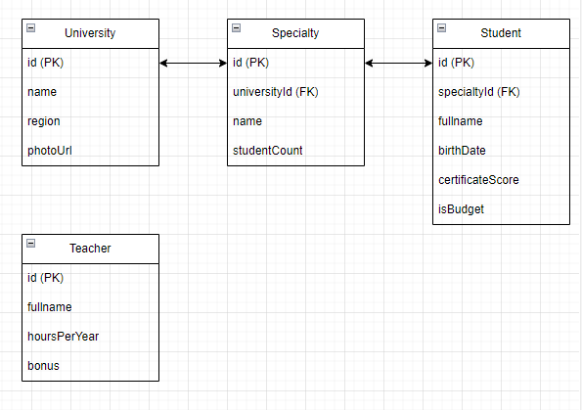

1. **Алгоритм решения:**

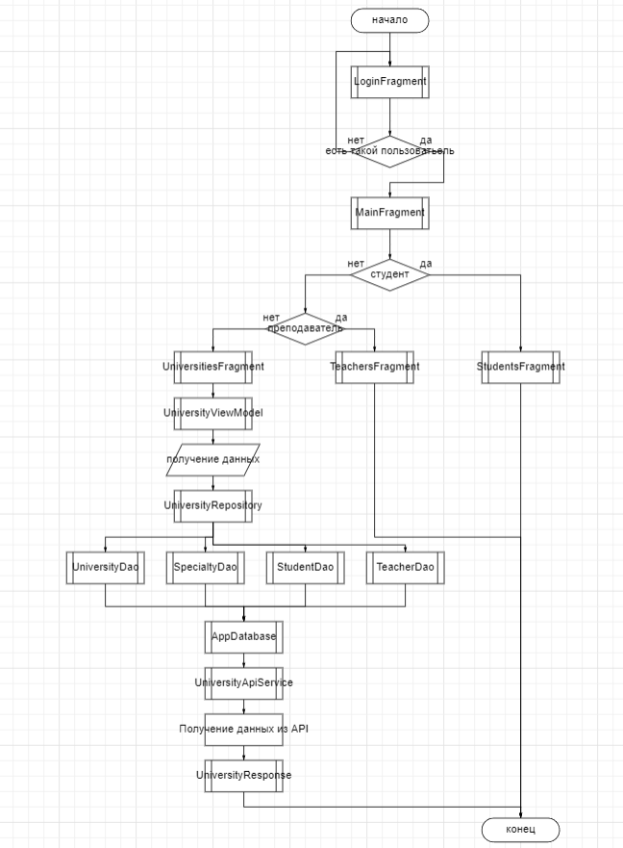

1. **Используемые библиотеки:**

|  |  |
| --- | --- |
| **androidx-core-ktx** | Эта библиотека предоставляет расширения для Android-фреймворка, упрощающие разработку на Kotlin. Она включает в себя множество полезных функций и расширений для работы с Android API. |
| **junit** | Это библиотека для модульного тестирования в Java. Она позволяет писать и запускать тесты для проверки корректности работы кода. |
| **androidx-junit** | Эта библиотека предоставляет расширения для JUnit, которые позволяют тестировать Android-приложения, включая тесты, связанные с UI и жизненным циклом компонентов. |
| **androidx-espresso-core** | Это библиотека для написания UI-тестов в Android. Она позволяет автоматизировать тестирование пользовательского интерфейса, например, проверку нажатий кнопок и отображения элементов. |
| **androidx-appcompat** | Эта библиотека обеспечивает обратную совместимость с более старыми версиями Android, предоставляя современные API для разработки приложений. |
| **material** | Это библиотека компонентов Material Design от Google. Она включает в себя готовые UI-компоненты, такие как кнопки, текстовые поля, карточки и другие элементы, которые соответствуют дизайн-системе Material Design. |
| **androidx-activity** | Эта библиотека предоставляет API для работы с Activity в Android, включая поддержку жизненного цикла, навигации и других функций, связанных с Activity. |
| **androidx-constraintlayout** | Это библиотека для создания гибких и адаптивных макетов в Android. ConstraintLayout позволяет создавать сложные макеты с минимальной вложенностью и поддерживает множество ограничений для позиционирования элементов. |
| **android-application** | Этот плагин используется для настройки и сборки Android-приложений. Он предоставляет необходимые задачи и конфигурации для компиляции, упаковки и запуска приложения. |
| com.squareup.picasso.Picasso | Picasso — это библиотека для загрузки и кэширования изображений для Android. Она упрощает процесс загрузки изображений из интернета в ImageView |
| **kotlin-android** | Этот плагин добавляет поддержку Kotlin в Android-проекты. Он позволяет писать код на Kotlin и интегрирует его с Android-фреймворком, включая поддержку аннотаций и других функций. |

1. **Используемые инструменты:**

Android Studio, Kotlin

1. **Описание пользовательского интерфейса:**

После входа в приложение, пользователя встречает базовый экран в котором он должен зарегистрироваться и войти от нужной его роли :

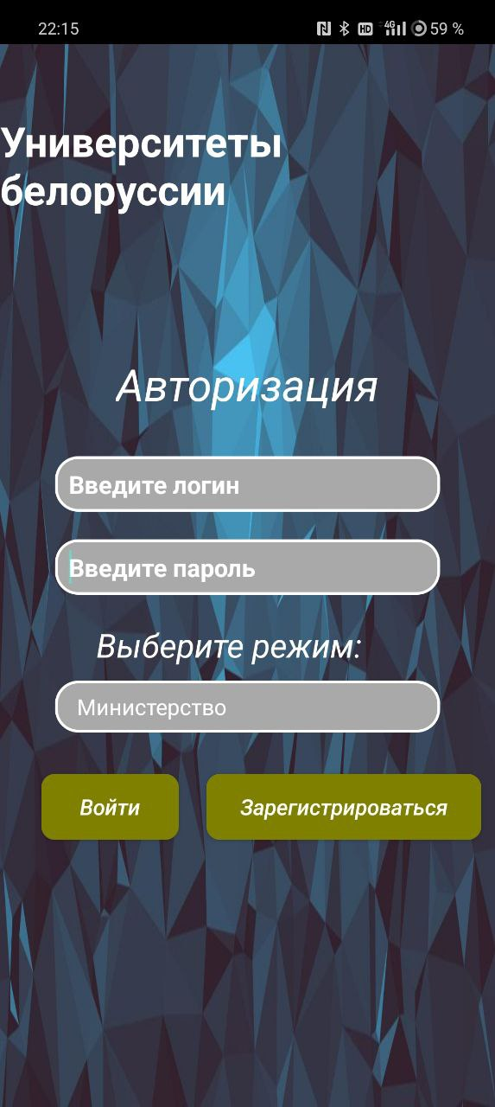

Министерство может просматривать и добавлять: университеты, студентов и преподавателей. Так же предусмотрена возможность править записи.

|  |  |  |
| --- | --- | --- |
|  |  |  |

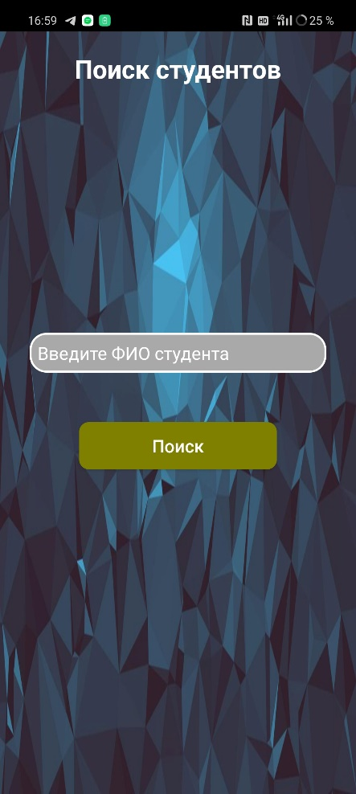

От роли преподавателя осуществлен поиск студентов.

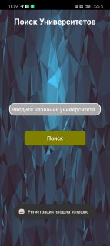

От роли студента осуществлен поиск университетов.